**PLAN DE CLASE/NOTA TÉCNICA**

**NIVEL: SECUNDARIA**

**FECHA: Lunes 28 de Octubre de 2024**

**1.- NOMBRE DEL PROFESOR: Elisa Peña Muñoz GRADO: 3º GRUPO: A**

**2.- ASIGNATURA: Matemáticas 3**

**3.- TRIMESTRE: 1**

**4.- SEMANA: 28 al 1 de Noviembre de 2024**

**5.- TIEMPO: 50 min**

**6.- TEMA: Congruencia y semejanza de triángulos**

**7.- PROPÓSITOS:** **Utilizar criterios para determinar la congruencia o semejanza de dos o más triángulos d**

**Capacitar a los estudiantes para identificar múltiplos y divisores de un número, así como para realizar cálculos relacionados con estos conceptos.**

**8.- CAMPO FORMATIVO:** ( ) LENGUAJES. ( ) SABERES Y PENSAMIENTO CIENTÍFICO. (**X** ) ÉTICA, NATURALEZA Y SOCIEDAD. ( ) DE LO HUMANO Y LO COMUNITARIO.

**9.- EJES ARTICULADORES:** ( ) IGUALDAD DE GÉNERO. ( ) INCLUSIÓN. ( ) VIDA SALUDABLE. ( **X** ) PENSAMIENTO CRÍTICO ( ) APROPIACIÓN DE LAS CULTURAS A TRÁVES DE LA LECTURA Y LA ESCRITURA. ( ) INTERCULTURALIDAD CRÍTICA. ( ) ARTES Y EXPERIENCIAS ESTÉTICAS.

**10.-PROCESO DE DESARROLLO DE APRENDIZAJE (PDA): Aplica las propiedades de la congruencia y semejanza de triángulos al construir y resolver**

**problemas.**

**10.- CONTENIDOS: Regularidades y patrones.**

**11.- RECURSOS: nota técnica**

**12.- MATERIALES: cuaderno, lápiz, colores**

**13.- INICIO: Recordamos que en la actividad 2 mencione que, aunque también hay congruencia entre cuadriláteros o polígonos, no es necesario definir criterios para estas figuras: mediante ejemplos sencillos donde se dividan algunas figuras en triángulos, oriéntelos a descubrir por qué**

**14.- DESARROLLO: En la actividad 1 enfatice que el orden en que se nombran los vértices es irrelevante, pero, al establecer la congruencia, el orden de correspondencia sí es importante, pues implícitamente contiene todas las congruencias que satisfacen los ángulos y los lados de los dos triángulos.**

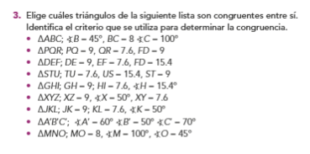

**Resolver página 38**

**15.- CIERRE:** **Se revisa de manera grupal con el fin de que los alumnos comprueben y verifiquen sus resultados de la actividad.**

**Actividad y Tipo de organización: Individual ( X ) Equipo ( ) Grupal ( x )**

**16.- EVALUACIÓN: Autoevaluación ( ) Coevaluación ( x ) Heteroevaluación ( )**

* **ACTITUDINAL: Observa la participación de cada alumno**
* **CONCEPTUAL: Que los alumnos entiendan el tema**
* **PROCEDIMENTAL: Se desarrolla el tema correctamente**

**17.- TAREA: Realizar pagina 39**

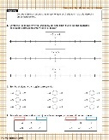

**PLAN DE CLASE/NOTA TÉCNICA**

**NIVEL: SECUNDARIA**

**FECHA: Martes 29 de Octubre de 2024**

**1.- NOMBRE DEL PROFESOR: Elisa Peña Muñoz GRADO: 3º GRUPO: A**

**2.- ASIGNATURA: Matemáticas 3**

**3.- TRIMESTRE: 1**

**4.- SEMANA: 28 al 1 de Noviembre de 2024**

**6.- TEMA: Congruencia y semejanza de triángulos**

**7.- PROPÓSITOS:** **Utilizar criterios para determinar la congruencia o semejanza de dos o más triángulos d**

**Capacitar a los estudiantes para identificar múltiplos y divisores de un número, así como para realizar cálculos relacionados con estos conceptos.**

**8.- CAMPO FORMATIVO:** ( ) LENGUAJES. ( ) SABERES Y PENSAMIENTO CIENTÍFICO. (**X** ) ÉTICA, NATURALEZA Y SOCIEDAD. ( ) DE LO HUMANO Y LO COMUNITARIO.

**9.- EJES ARTICULADORES:** ( ) IGUALDAD DE GÉNERO. ( ) INCLUSIÓN. ( ) VIDA SALUDABLE. ( **X** ) PENSAMIENTO CRÍTICO ( ) APROPIACIÓN DE LAS CULTURAS A TRÁVES DE LA LECTURA Y LA ESCRITURA. ( ) INTERCULTURALIDAD CRÍTICA. ( ) ARTES Y EXPERIENCIAS ESTÉTICAS.

**10.-PROCESO DE DESARROLLO DE APRENDIZAJE (PDA): Aplica las propiedades de la congruencia y semejanza de triángulos al construir y resolver**

**problemas.**

**10.- CONTENIDOS: Regularidades y patrones.**

**11.- RECURSOS: nota técnica**

**12.- MATERIALES: cuaderno, lápiz, colores**

**13.- INICIO:** **Después de la lectura, enfatice que, en la relación de semejanza, el orden de correspondencia de los vértices indicados es muy importante, pues establece la vinculación entre lados y ángulos correspondientes en los dos triángulos**

**14.- DESARROLLO: Copia en tu cuaderno lo siguiente, Al término de la actividad 6, ponga a prueba la comprensión de los estudiantes con preguntas**

**como: “¿La igualdad entre triángulos es un caso particular de la congruencia o de la semejanza; o al revés: estas son casos particulares de la igualdad?, ¿la congruencia es un caso particular de semejanza?**

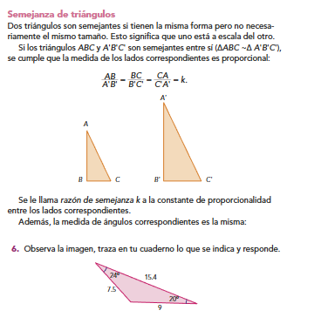

**15.- CIERRE:** **Se revisa de manera grupal con el fin de que los alumnos comprueben y verifiquen sus resultados de la actividad.**

**Actividad y Tipo de organización: Individual ( X ) Equipo ( ) Grupal ( x )**

**16.- EVALUACIÓN: Autoevaluación ( ) Coevaluación ( x ) Heteroevaluación ( )**

* **ACTITUDINAL: Observa la participación de cada alumno**
* **CONCEPTUAL: Que los alumnos entiendan el tema**
* **PROCEDIMENTAL: Se desarrolla el tema correctamente**

**17.- TAREA: No hay tarea.**

**PLAN DE CLASE/NOTA TÉCNICA**

**NIVEL: SECUNDARIA**

**FECHA: Miércoles 30 de Octubre de 2024**

**1.- NOMBRE DEL PROFESOR: Elisa Peña Muñoz GRADO: 3º GRUPO: A**

**2.- ASIGNATURA: Matemáticas 3**

**3.- TRIMESTRE: 1**

**4.- SEMANA: 28 al 1 de Noviembre de 2024**

**5.- TIEMPO: 50 min**

**6.- TEMA: Congruencia y semejanza de triángulos**

**7.- PROPÓSITOS:** **Utilizar criterios para determinar la congruencia o semejanza de dos o más triángulos d**

**Capacitar a los estudiantes para identificar múltiplos y divisores de un número, así como para realizar cálculos relacionados con estos conceptos.**

**8.- CAMPO FORMATIVO:** ( ) LENGUAJES. ( ) SABERES Y PENSAMIENTO CIENTÍFICO. (**X** ) ÉTICA, NATURALEZA Y SOCIEDAD. ( ) DE LO HUMANO Y LO COMUNITARIO.

**9.- EJES ARTICULADORES:** ( ) IGUALDAD DE GÉNERO. ( ) INCLUSIÓN. ( ) VIDA SALUDABLE. ( **X** ) PENSAMIENTO CRÍTICO ( ) APROPIACIÓN DE LAS CULTURAS A TRÁVES DE LA LECTURA Y LA ESCRITURA. ( ) INTERCULTURALIDAD CRÍTICA. ( ) ARTES Y EXPERIENCIAS ESTÉTICAS.

**10.-PROCESO DE DESARROLLO DE APRENDIZAJE (PDA): Aplica las propiedades de la congruencia y semejanza de triángulos al construir y resolver**

**problemas.**

**10.- CONTENIDOS: Regularidades y patrones.**

**11.- RECURSOS: nota técnica**

**12.- MATERIALES: cuaderno, lápiz, colores**

**13.- INICIO: Preguntar a los alumnos las siguientes preguntas “¿La igualdad entre triángulos es un caso particular de la congruencia o de la semejanza; o al revés: estas son casos particulares de la igualdad?, ¿la congruencia es un caso particular de semejanza?”** **Los criterios de semejanza permiten verificar si hay semejanza entre dos triángulos con la mínima información posible.**

**14.- DESARROLLO: Luego de leer el texto de explicación, invítelos a que elaboren un cuadro comparativo sobre la congruencia y la semejanza de triángulos, junto con sus criterios; y a que con base en él respondan: “¿Por qué no hay un criterio ALA de semejanza?, ¿por qué el criterio AA, a diferencia de todos los otros, solo requiere de dos elementos (dos ángulos) ?, ¿por qué no hay un criterio AA de congruencia de triángulos?, ¿puede ocurrir que la razón de semejanza sea 1, 0 o negativa?, ¿qué significado se le asociaría?”. Para ayudarlos a responder muestre ejemplos en los que la razón de semejanza vaya disminuyendo y aproximándose a 0 (página 40)**

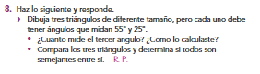

**15.- CIERRE:** **Se revisa de manera grupal con el fin de que los alumnos comprueben y verifiquen sus resultados de la actividad.**

**Actividad y Tipo de organización: Individual ( X ) Equipo ( ) Grupal ( x )**

**16.- EVALUACIÓN: Autoevaluación ( ) Coevaluación ( x ) Heteroevaluación ( )**

* **ACTITUDINAL: Observa la participación de cada alumno**
* **CONCEPTUAL: Que los alumnos entiendan el tema**
* **PROCEDIMENTAL: Se desarrolla el tema correctamente**

**17.- TAREA: No hay tarea**

**PLAN DE CLASE/NOTA TÉCNICA**

**NIVEL: SECUNDARIA**

**FECHA: Jueves 31 de Octubre de 2024**

**1.- NOMBRE DEL PROFESOR: Elisa Peña Muñoz GRADO: 3º GRUPO: A**

**2.- ASIGNATURA: Matemáticas 3**

**3.- TRIMESTRE: 1**

**4.- SEMANA: 28 al 1 de Noviembre de 2024**

**5.- TIEMPO: 50 min**

**6.- TEMA: Congruencia y semejanza de triángulos**

**7.- PROPÓSITOS:** **Utilizar criterios para determinar la congruencia o semejanza de dos o más triángulos d**

**Capacitar a los estudiantes para identificar múltiplos y divisores de un número, así como para realizar cálculos relacionados con estos conceptos.**

**8.- CAMPO FORMATIVO:** ( ) LENGUAJES. ( ) SABERES Y PENSAMIENTO CIENTÍFICO. (**X** ) ÉTICA, NATURALEZA Y SOCIEDAD. ( ) DE LO HUMANO Y LO COMUNITARIO.

**9.- EJES ARTICULADORES:** ( ) IGUALDAD DE GÉNERO. ( ) INCLUSIÓN. ( ) VIDA SALUDABLE. ( **X** ) PENSAMIENTO CRÍTICO ( ) APROPIACIÓN DE LAS CULTURAS A TRÁVES DE LA LECTURA Y LA ESCRITURA. ( ) INTERCULTURALIDAD CRÍTICA. ( ) ARTES Y EXPERIENCIAS ESTÉTICAS.

**10.-PROCESO DE DESARROLLO DE APRENDIZAJE (PDA): Aplica las propiedades de la congruencia y semejanza de triángulos al construir y resolver**

**problemas.**

**10.- CONTENIDOS: Regularidades y patrones.**

**11.- RECURSOS: nota técnica**

**12.- MATERIALES: cuaderno, lápiz, colores**

**13.- INICIO: En la actividad 9 puede aprovechar la oportunidad para asentar las ventajas del concepto semejanza, que permite relacionar dos figuras aun cuando sean de distinto tamaño y estén orientadas de diferentes maneras**

**14.- DESARROLLO: Realiza la pagina 41 de tu libro y en tu cuaderno, resuelve el siguiente cuestionario:**

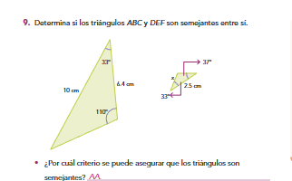

**1: ¿Cuáles son los criterios de congruencia de triángulos? Nombra al menos dos.**

**2: Si dos triángulos tienen ángulos correspondientes iguales y sus lados son proporcionales, ¿qué tipo de relación existe entre ellos? Explica.**

**3: Un triángulo tiene lados de 6 cm, 8 cm y 10 cm. ¿Es este triángulo semejante a un triángulo con lados de 3 cm, 4 cm y 5 cm? Justifica tu respuesta.**

**4: Si dos triángulos son congruentes, ¿qué podemos afirmar sobre sus lados y ángulos? Explica brevemente.**

**5: Dado un triángulo ABC con ángulos de 30°, 60° y 90°, si se forma un triángulo DEF que es semejante a ABC, ¿cuáles podrían ser los ángulos de DEF? Enumera todas las combinaciones posibles.**

**15.- CIERRE:** **Se revisa de manera grupal con el fin de que los alumnos comprueben y verifiquen sus resultados de la actividad.**

**Actividad y Tipo de organización: Individual ( X ) Equipo ( ) Grupal ( x )**

**16.- EVALUACIÓN: Autoevaluación ( ) Coevaluación ( x ) Heteroevaluación ( )**

* **ACTITUDINAL: Observa la participación de cada alumno**
* **CONCEPTUAL: Que los alumnos entiendan el tema**
* **PROCEDIMENTAL: Se desarrolla el tema correctamente**

**17.- TAREA: No hay tarea**

**PLAN DE CLASE/NOTA TÉCNICA**

**NIVEL: SECUNDARIA**

**FECHA: Viernes 1 de Noviembre de 2024**

**1.- NOMBRE DEL PROFESOR: Elisa Peña Muñoz GRADO: 3º GRUPO: A**

**2.- ASIGNATURA: Matemáticas 3**

**3.- TRIMESTRE: 1**

**4.- SEMANA: 28 al 1 de Noviembre de 2024**

**5.- TIEMPO: 50 min**

**6.- TEMA: Congruencia y semejanza de triángulos**

**7.- PROPÓSITOS:** **Utilizar criterios para determinar la congruencia o semejanza de dos o más triángulos d**

**Capacitar a los estudiantes para identificar múltiplos y divisores de un número, así como para realizar cálculos relacionados con estos conceptos.**

**8.- CAMPO FORMATIVO:** ( ) LENGUAJES. ( ) SABERES Y PENSAMIENTO CIENTÍFICO. (**X** ) ÉTICA, NATURALEZA Y SOCIEDAD. ( ) DE LO HUMANO Y LO COMUNITARIO.

**9.- EJES ARTICULADORES:** ( ) IGUALDAD DE GÉNERO. ( ) INCLUSIÓN. ( ) VIDA SALUDABLE. ( **X** ) PENSAMIENTO CRÍTICO ( ) APROPIACIÓN DE LAS CULTURAS A TRÁVES DE LA LECTURA Y LA ESCRITURA. ( ) INTERCULTURALIDAD CRÍTICA. ( ) ARTES Y EXPERIENCIAS ESTÉTICAS.

**10.-PROCESO DE DESARROLLO DE APRENDIZAJE (PDA): Aplica las propiedades de la congruencia y semejanza de triángulos al construir y resolver**

**problemas.**

**10.- CONTENIDOS: Regularidades y patrones.**

**11.- RECURSOS: nota técnica**

**12.- MATERIALES: cuaderno, lápiz, colores**

**13.- INICIO: Explica brevemente qué son los triángulos congruentes (triángulos que tienen la misma forma y tamaño) y los triángulos semejantes (triángulos que tienen la misma forma pero no necesariamente el mismo tamaño).**

**14.- DESARROLLO: Construcción de triángulos:**

* **Divide a los estudiantes en grupos de 3-4.**
* **Asigna a cada grupo un conjunto de medidas para construir un triángulo. Por ejemplo, un triángulo de 5 cm, 7 cm y 9 cm.**
* **Pide a los estudiantes que usen la regla y el transportador para construir su triángulo**
* **• Luego, pide a cada grupo que construya un triángulo semejante, por ejemplo, multiplicando las dimensiones por un factor (como 2, para que los lados sean 10 cm, 14 cm y 18 cm).**
* **Cada grupo debe presentar sus triángulos a la clase, explicando cómo comprobaron la congruencia o semejanza. Pueden usar el compás para demostrar que los ángulos son iguales en triángulos semejantes o las longitudes en triángulos congruentes.**

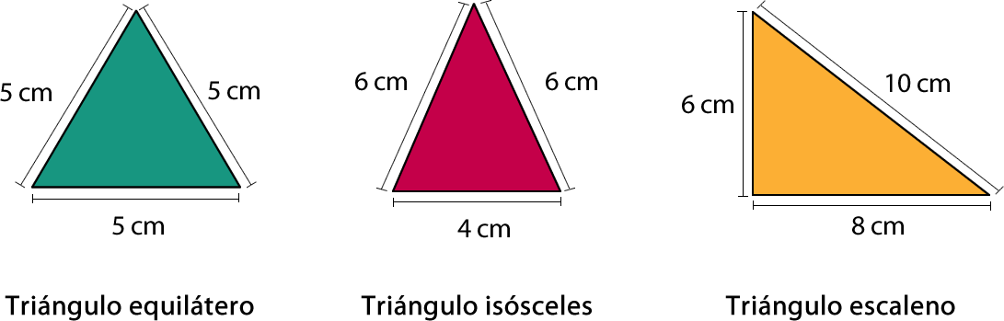

**15.- CIERRE:** **Se revisa de manera grupal con el fin de que los alumnos comprueben y verifiquen sus resultados de la actividad.**

**Actividad y Tipo de organización: Individual ( X ) Equipo ( ) Grupal ( x )**

**16.- EVALUACIÓN: Autoevaluación ( ) Coevaluación ( x ) Heteroevaluación ( )**

* **ACTITUDINAL: Observa la participación de cada alumno**
* **CONCEPTUAL: Que los alumnos entiendan el tema**
* **PROCEDIMENTAL: Se desarrolla el tema correctamente**

**17.- TAREA: No hay tarea**